**Лабораторная работа 1. Математические операции. Переменные и их типы. Операторы.**

Задание 1.

Ввод двух чисел, вычисление суммы и печать результата.

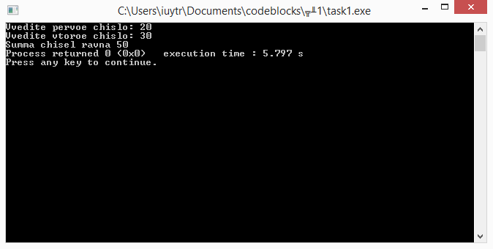

**Код программы:**

#include <stdio.h>

int main()

{

int a,b,c;

printf("Vvedite pervoe chislo: ");

scanf("%d",&a);

printf("Vvedite vtoroe chislo: ");

scanf("%d",&b);

c = a + b;

printf("Summa chisel ravna %d",c);

return 0;

}

Задание 2.

Написать программу, которая  вводит  целое  число  и  определяет  сумму  его  цифр.

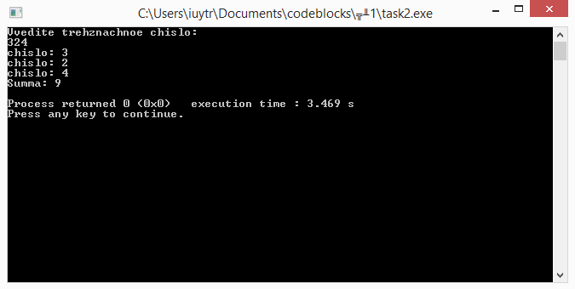

**Код программы:**

#include <stdio.h>

int main()

{

int a,b,c,d,sum;

printf("Vvedite trehznachnoe chislo: \n");

scanf("%d",&a);

b = a / 100;

c = a /10;

c = fmod(c,10);

d = a % 10;

printf("chislo: %d \n",b);

printf("chislo: %d \n",c);

printf("chislo: %d \n",d);

sum = b + c + d;

printf("Summa: %d \n",sum);

return 0;

getchar();

}

Задание 3.

Вычислить:

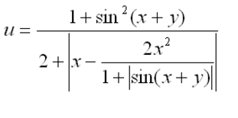

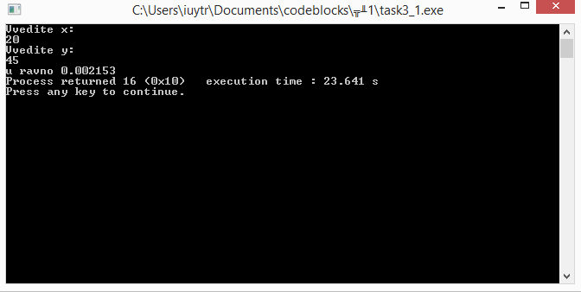

**Код программы:**

|  |  |
| --- | --- |
| #include <stdio.h>  #include <math.h>  #include <stdlib.h>  void main()  {  float x,y,u,chisl,znam;  printf("Vvedite x: \n");  scanf("%f",&x);  printf("Vvedite y: \n");  scanf("%f",&y);  chisl = 1 + sin(x + y)*sin(x + y);  znam = 2 + abs(x - (2 * x * x)/(1 + abs(sin(x + y))));  u = chisl/znam;  printf("u ravno %f",u);  return 0;  } | #include <stdio.h>  #include <math.h>  #include <stdlib.h>  int main()  {  float x,y,u,varSin;  printf("Vvedite x: ");  scanf("%f",&x);  printf("Vvedite y: ");  scanf("%f",&y);  varSin = sin(x + y);  u = (1+varSin*varSin)/(2+abs(x-(2*x*x)/(1+abs(varSin))));  printf("u ravno %f",u);  return 0;  getchar();  } |

Задание 4.

Вычислить

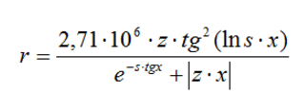

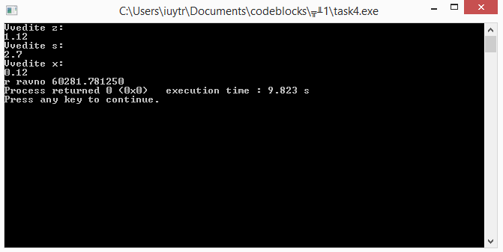

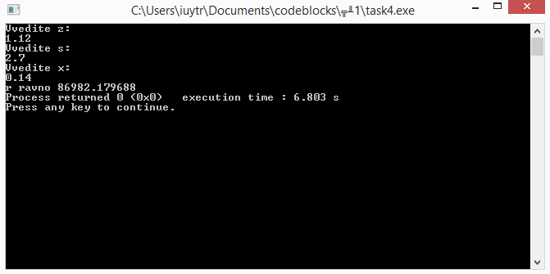

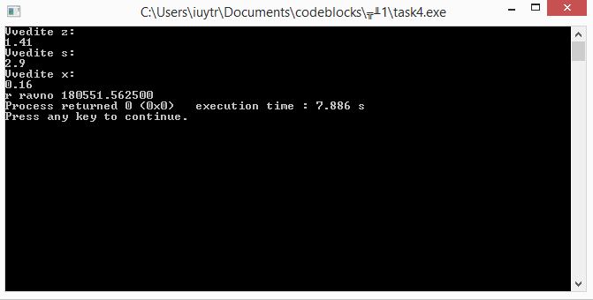

**Код программы:**

#include <stdio.h>

#include <math.h>

#include <stdlib.h>

int main()

{

float r,z,s,x;

printf("Vvedite z: \n");

scanf("%f",&z);

printf("Vvedite s: \n");

scanf("%f",&s);

printf("Vvedite x: \n");

scanf("%f",&x);

r = (2.71 * 1000000 * z * pow(tan(log(s)* x),2))/(pow(exp(1),-s*tan(x))+abs(z*x));

printf("r ravno %f",r);

return 0;

getchar();

}

Задание 5.

Вычислить:

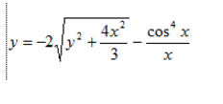

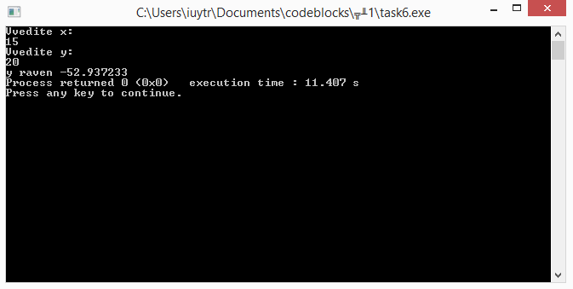

**Код программы:**

#include <stdio.h>

#include <math.h>

int main()

{

float y,x;

printf("Vvedite x: \n");

scanf("%f",&x);

printf("Vvedite y: \n");

scanf("%f",&y);

y = -2 * sqrt(y * y + (4*x*x)/3) - pow(cos(x),4)/x;

printf("y raven %f",y);

return 0;

getchar();

}

Задание 6.

Вычислить:

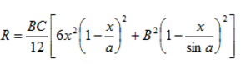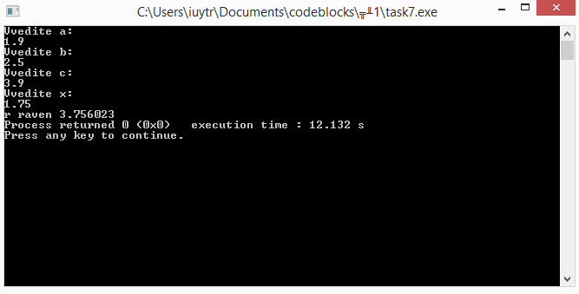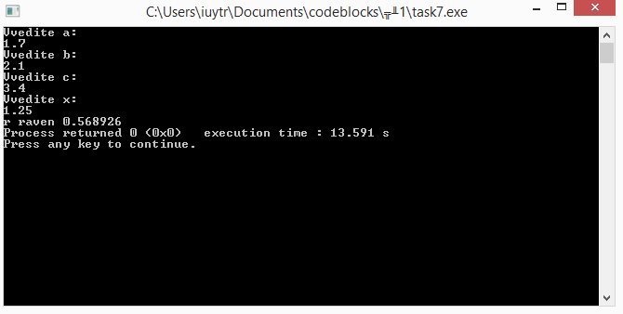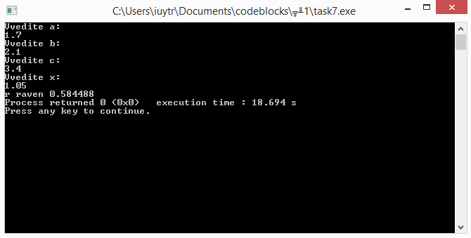**Код программы:**

#include <stdio.h>

#include <math.h>

int main()

{

float r,b,c,x,a;

printf("Vvedite a: \n");

scanf("%f",&a);

printf("Vvedite b: \n");

scanf("%f",&b);

printf("Vvedite c: \n");

scanf("%f",&c);

printf("Vvedite x: \n");

scanf("%f",&x);

r = (b*c)/12*(6*x*x*pow(1-x/a,2)+b*b*pow(1-x/sin(a),2));

printf("r raven %f",r);

return 0;

getchar();

}

Задание 7.

Вычислить:

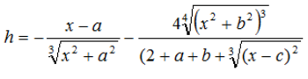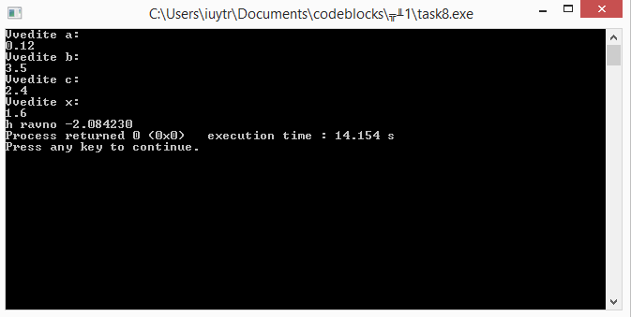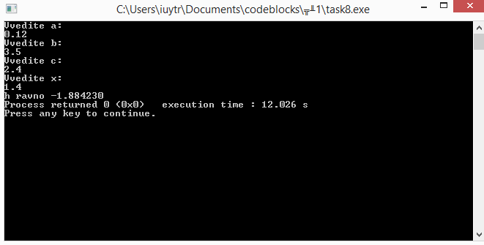

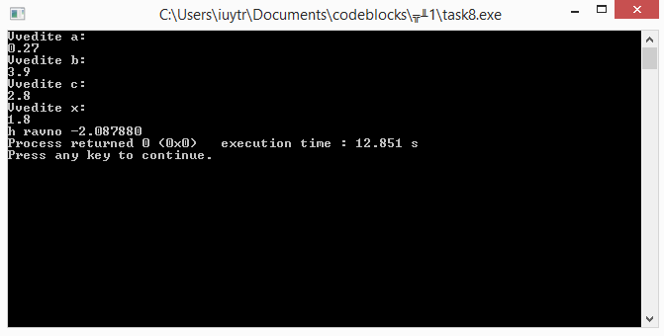

**Код программы:**

#include <stdio.h>

#include <math.h>

int main()

{

float h,x,a,b,c;

printf("Vvedite a: \n");

scanf("%f",&a);

printf("Vvedite b: \n");

scanf("%f",&b);

printf("Vvedite c: \n");

scanf("%f",&c);

printf("Vvedite x: \n");

scanf("%f",&x);

h = - (x-a)/(pow(x*x+a*a,(1/3))) - (4*pow(pow(x*x+b*b,3),(1/4)))/(2+a+b+pow(pow(x-c,2),(1/3)));

printf("h ravno %f",h);

return 0;

}